Identificação da dormência tegumentar em espécies florestais através do estudo da curva de embebição

Ailton Batista Oliveira Junior¹ (juniorbatista_oliveira@hotmail.com), Diogo Antônio Freitas Barbosa¹, Lucas Antônio Aragão Ramos¹, Luiz Henrique Arimura Figueiredo¹, Cristiane Alves Fogaça¹

¹ Departamento de Ciências Agrárias, Universidade Estadual de Montes Claros, Janaúba, MG

RESUMO: O presente trabalho teve o objetivo identificar a ocorrência de dormência tegumentar em espécies florestais através do estudo da curva de embebição. O trabalho foi conduzido no Laboratório de Ecologia Florestal do Centro de Referência em Recuperação de Áreas Degradadas - CRAD/Mata Seca da Unimontes, Janaúba, MG. Foram estudadas as curvas de embebição de quatro espécies, Ceiba speciosa (paineira), Erythrina velutina (mulungu), Samanea tubulosa (sete-cascas) e Senna spectabilis var. excelsa (são joão). Foram utilizadas quatro repetições de 15 sementes tanto intactas quanto escarificadas mecanicamente, pesadas antes da imersão em água, e após em intervalos regulares de duas horas até as primeiras 12 horas, e na sequência a cada 12 horas até 48 horas e finalizando, a cada 24 horas completando 120 horas de observação, sendo os resultados expressos em porcentagem de incremento de massa fresca. As curvas foram graficamente representadas por seus valores e com a equação polinomial elevada ao grau que melhor se adequou ao modelo de padrão trifásico para o processo de absorção de água por sementes. Para todas as espécies estudadas, com exceção da braúna, nas sementes escarificadas foi possível observar as duas fases de embebição do padrão trifásico. Em todas as espécies não observou a fase III onde o crescimento do eixo embrionário se torna visível. Através do estudo das curvas de embebição foi possível evidenciar a ocorrência de dormência tegumentar em sementes das espécies Erythrina velutina, Samanea tubulosa e Senna spectabilis var. excelsa.

Palavras-chave: sementes, germinação, impermeabilidade do tegumento.

INTRODUÇÃO

A flora brasileira possui uma grande diversidade, sendo considerada uma das maiores do mundo, apresentando grande potencial de utilização. Entretanto, poucas atenções vêm sendo dadas a maioria das espécies florestais, o que pode ser atribuído à falta de interesse dos viveiristas, às dificuldades na obtenção de sementes e ao processo de dormência das sementes de algumas espécies (CHEROBINI, 2006).
Um dos problemas que restringe processos físicos e reações metabólicas básicas da germinação é a dormência tegumentar, esta caracteriza a dificuldade de absorção de água pela semente, impedindo o início da hidratação e consequentemente a germinação (BORGES et al., 2004).
Em condições não restritivas de suprimento, a absorção de água obedece a um padrão trifásico. Deste modo, a importância da curva com as fases de entrada de água está relacionada tanto aos estudos de impermeabilidade de tegumento, como na determinação da duração de tratamentos com reguladores vegetais, condicionamento osmótico e pré-hidratação (CARVALHO; NAKAGAWA, 2012).
Assim, este trabalho objetivou identificar a ocorrência de dormência tegumentar em espécies florestais através do estudo da curva de embebição.

MATERIAL E MÉTODOS

O experimento foi conduzido no Laboratório de Ecologia Florestal do Centro de Referência em Recuperação de Áreas Degradadas (CRAD/Mata Seca), do Departamento de Ciências Agrárias da Universidade Estadual de Montes Claros (Unimontes), Janaúba, MG.
Foram estudadas as curvas de embebição de quatro espécies: Ceiba speciosa (paineira), Erythrina velutina (mulungu), Samanea tubulosa (sete-cascas) e Senna spectabilis var. excelsa (são joão).
As curvas de embebição de cada espécie foram determinadas utilizando quatro repetições de 15 sementes intactas e escarificadas mecanicamente com lixa de papel n° 80. As sementes foram colocadas em recipientes plásticos (200 mL) com água destilada em quantidade suficiente para cobri-las, e mantidas em ambiente de laboratório por 120 horas. As sementes foram pesadas antes da imersão em água destilada, e após em intervalos regulares de 2 horas até as primeiras 12 horas, e na sequência a cada 12 horas até 48 horas e finalizando, a cada 24 horas completando 120 horas.
Sementes correspondentes a cada tratamento foram retiradas da água e enxugadas em papel filtro para retirada do excesso de água. As repetições foram pesadas em balança analítica (0,001g), e os resultados expressos em porcentagem de incremento de massa fresca, calculado a partir da equação, % Incremento de Massa Fresca = [(P_{f} – P_{i})/P_{f}] x 100, onde: P_{i} = peso inicial das sementes; P_{f} = peso final das sementes em cada tempo.
As curvas foram representadas graficamente por seus valores médios e com equação polinomial elevada ao grau que melhor se adequou ao modelo padrão proposto por Carvalho e Nakagawa (2012) para o processo de absorção de água por sementes.

RESULTADOS E DISCUSSÃO

As curvas de embebição das quatro espécies estudadas demostraram o padrão trifásico (fases I e II) apenas quando as sementes foram submetidas à escarificação mecânica, com exceção da espécie Ceiba speciosa (Fig. 1), evidenciando as duas primeiras fases. Em todas as espécies não observou a fase III onde o crescimento do eixo embrionário se torna visível.
Segundo Carvalho e Nakagawa (2012), a absorção de água pelas sementes obedece a um padrão trifásico, sendo a fase I, denominada embebição, consequência do potencial matricial e, portanto, trata-se de um processo físico, ocorrendo independentemente da viabilidade ou dormência das sementes, desde que não seja uma dormência tegumentar causando impedimento de entrada de água. Já a fase II, denominada de estacionária, ocorre em função do balanço entre o potencial osmótico e o potencial de pressão. Nessa fase, a semente absorve água lentamente e o eixo embrionário ainda não consegue crescer. Por último, a fase III caracteriza-se pela retomada de absorção de água, culminando com a emissão da raiz primária.

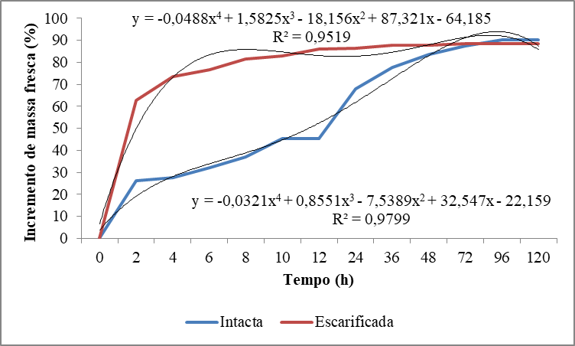  A | 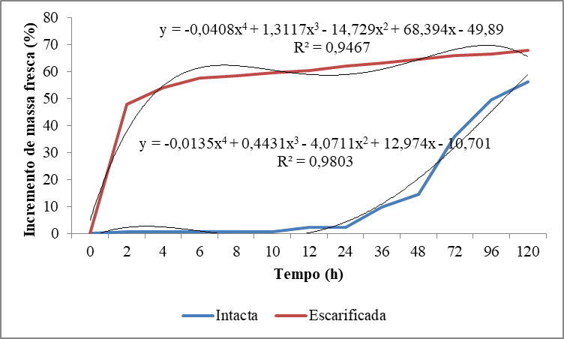  B
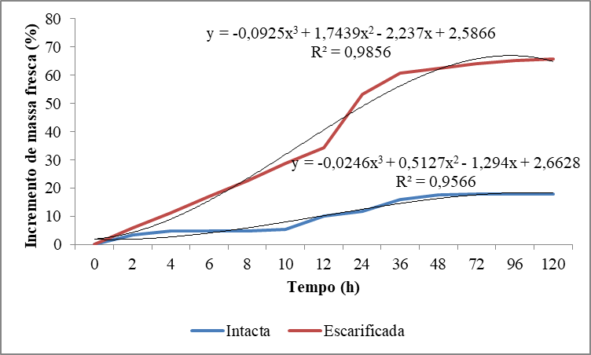  C | 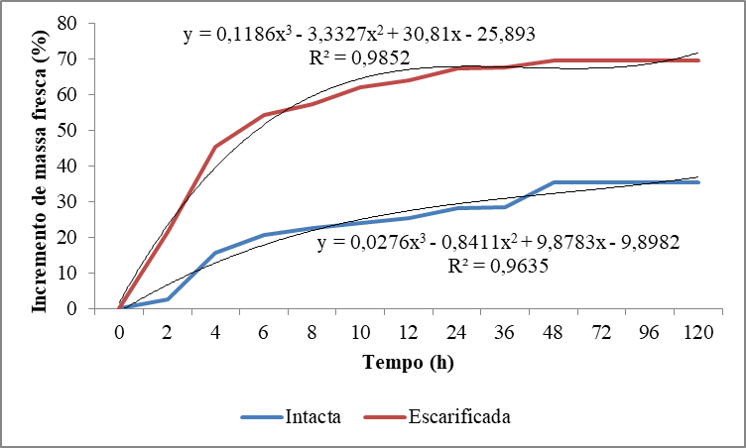  D
Figura 1. Curvas de embebição de sementes intactas e escarificadas de espécies florestais. Legenda: A - Ceiba speciosa; B - Erythrina velutina; C - Samanea tubulosa; D - Senna spectabilis var. excelsa

Nas sementes de Ceiba speciosa, inicialmente as sementes escarificadas obtiveram incremento de massa fresca superior às sementes intactas, atingindo 63% após 2 horas de embebição contra os 23% das sementes intactas. Apesar, do maior incremento das sementes escarificadas verificou que a partir das 72 horas, os valores de incremento ficaram iguais (88%) e após este período os valores das sementes intactas superaram os das sementes escarificadas (Figura 1A). Assim, observou que as sementes de paineira não apresentam dormência tegumentar.
Na curva de embebição de sementes de Erythrina velutina (Figura 1B), as intactas demostraram resistência a absorção de água, pois após 48 horas o incremento foi de 15%. Para as sementes escarificadas após 2 horas o incremento foi de 48%, valor este atingido nas sementes intactas após as 96 horas de embebição. Assim, o estudo da curva desta espécie evidenciou a resistência do tegumento à absorção de água.
As sementes escarificadas de Samanea tubulosa apresentaram incremento de 61% com 36 horas de absorção atingindo 66% de incremento de massa fresca após 120 horas. Já, as sementes intactas obtiveram incrementos de 16 e 18% nos mesmos períodos, respectivamente (Figura 1C). Estes resultados demostraram a ocorrência de dormência tegumentar.
As sementes intactas de Senna spectabilis var. excelsa obtiveram incremento de massa fresca de 29% após 36 horas de embebição estabilizando em 36% até as 120 horas avaliadas. Nas sementes escarificadas até as primeiras 36 horas o incremento foi de 68%, a partir deste momento houve a estabilização na embebição (Figura 1D). Com base nos resultados observou a resistência do tegumento à absorção de água.

CONCLUSÃO

Através do estudo das curvas de embebição foi possível evidenciar a ocorrência de dormência tegumentar nas espécies Erythrina velutina, Samanea tubulosa e Senna spectabilis var. excelsa.

AGRADECIMENTOS

A UNIMONTES, pelo suporte técnico e a FAPEMIG, pela concessão da bolsa.

REFERÊNCIAS

BORGES, E.E.L.; RIBEIRO JUNIOR, J.I.; REZENDE, S.T.; PEREZ, S.C.J.G.A. Alterações fisiológicas em sementes de Tachigalia multijuga (Benth.) (mamoneira) relacionadas aos métodos para a superação da dormência. Revista Árvore, Viçosa, v.28, n.3, p.317-325, 2004.
CARVALHO, N.M.; NAKAGAWA, J. Sementes: ciência, tecnologia e produção. 5ed. Jaboticabal: FUNEP, 2012. 590p.
CHEROBINI, E.A.I. Avaliação da qualidade de sementes e mudas de espécies florestais nativas. 2006. 115f. Dissertação (Mestrado em Engenharia Florestal) - Universidade Federal de Santa Maria - RS, 2006.

